Министерство науки и высшего образования Российской Федерации

**Федеральное государственное бюджетное образовательное учреждение**

**высшего образования**

«Владимирский государственный университет

имени Александра Григорьевича и Николая Григорьевича Столетовых»

(ВлГУ)

Кафедра информационных систем и программной инженерии

**Лабораторная работа №8**

**по дисциплине**

**«Графический и веб-дизайн»**

**МАРШРУТИЗАЦИЯ В REACTJS**

**Выполнил**:

ст. гр. ПРИ-120

Д. А. Грачев

**Принял**:

Шамышев А. А.

Владимир, 2023

ЦЕЛЬ РАБОТЫ

Познакомиться с библиотекой react-router-dom. Научиться добавлять маршрутизацию в React приложения.

ВЫПОЛНЕНИЕ РАБОТЫ

1. Было создано веб-приложение с тремя страницами: главная, страница входа и страница приветствия
   1. Листинг страницы Main

*const* Main = () => {  
 *return* (  
 <div>  
 <h1>Main</h1>  
 </div>  
 )  
}  
  
*export default* Main

* 1. Листинг страницы Login, здесь происходит двустороннее связывание переменных для удобного взаимодействия с полями ввода и имитация логина пользователя

*import* { useContext, useState } *from* 'react'  
*import* { LoginContext } *from* '../../context'  
  
*const* Login = () => {  
 *const* [name, setName] = useState('')  
 *const* [password, setPassword] = useState('')  
 *const* setIsLogin = useContext(LoginContext)  
  
 *const* handleSubmit = () => {  
 *if* (name === 'admin' && password === 'password') {  
 setIsLogin(*true*)  
 console.log('you are in')  
 } *else* {  
 console.log('just fail login')  
 }  
 }  
  
 *return* (  
 <>  
 <h1>Login</h1>  
 <input  
 type="text"  
 value={name}  
 onChange={({ target: { value } }) => setName(value)}  
 />  
 <input  
 type="password"  
 value={password}  
 onChange={({ target: { value } }) => setPassword(value)}  
 />  
 <button onClick={handleSubmit}>submit</button>  
 </>  
 )  
}  
  
*export default* Login

* 1. Листинг страницы Welcome, данная страница отображается только в случае успешного логина

*const* Welcome = () => {  
 *return* <h1>Welcome User</h1>  
}  
  
*export default* Welcome

1. Был написан контекст для хранения успешности логина пользователя в приложении
   1. Листинг

*import* { createContext, Dispatch, SetStateAction } *from* 'react'  
  
*export const* LoginContext = createContext<Dispatch<SetStateAction<*boolean*>>>(  
 () => {},  
)  
  
*export const* LoginContextProvider = LoginContext.Provider

* 1. Описание работы: дочерние элементы имеют доступ до сеттера успешности логина, что в компоненте App влияет на отображение одного из маршрутов приложения

1. Компонент App
   1. Листинг

*import* { BrowserRouter, Link, Route, Routes } *from* 'react-router-dom'  
*import* { Login, Main, Welcome } *from* './components'  
*import* { useState } *from* 'react'  
*import* { LoginContextProvider } *from* './context'  
  
*function* App() {  
 *const* [isLogin, setIsLogin] = useState(*false*)  
 *return* (  
 <LoginContextProvider value={setIsLogin}>  
 <BrowserRouter>  
 <ul>  
 <li>  
 <Link to={'/'}>Main</Link>  
 </li>  
 <li>  
 <Link to={'/login'}>Login</Link>  
 </li>  
 {isLogin && (  
 <li>  
 <Link to={'/welcome'}>Welcome</Link>  
 </li>  
 )}  
 </ul>  
 <Routes>  
 <Route index element={<Main />} />  
 <Route path={'login'} element={<Login />} />  
 {isLogin && <Route path={'welcome'} element={<Welcome />} />}  
 <Route path={'*'} element={<Main />} />  
 </Routes>  
 </BrowserRouter>  
 </LoginContextProvider>  
 )  
}  
  
*export default* App

* 1. Описание работы: в нем хранится состояние логина пользователя, и все приложения обернуто в контекст с сеттером логина; в зависимости от того, войден пользователь или нет, у него отображается ссылка на страницу Welcome или нет; в случае попытки доступа к странице приветствия пользователя, который не прошел логин – он будет пернаправлен на главную страницу

1. Результат работы приложения представлен на скриншотах ниже

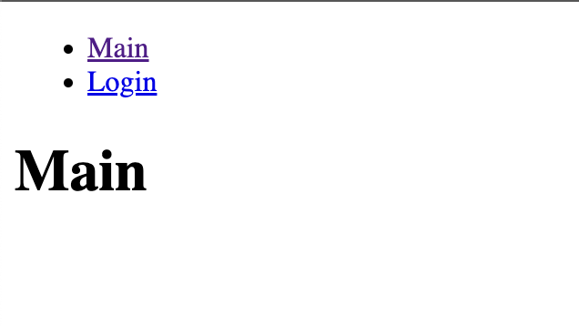

Рисунок . Главная страница

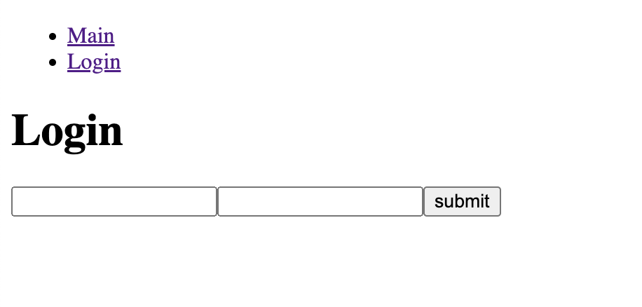

Рисунок . Страница логина

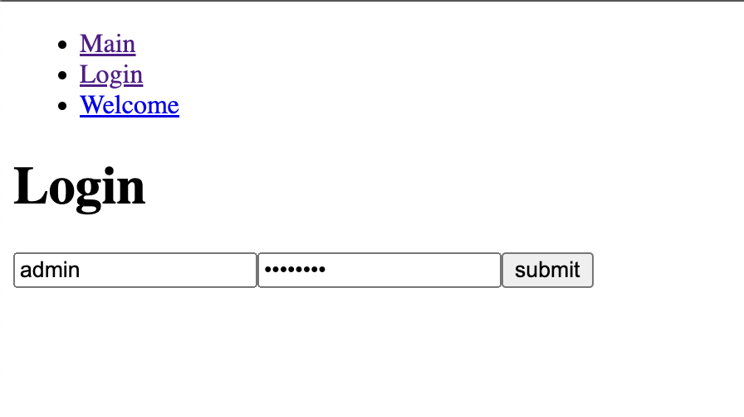

Рисунок . Страница логина после успешного входа

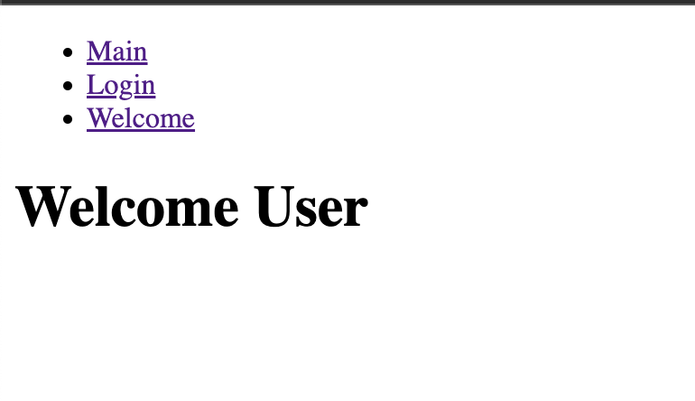

Рисунок . Страница приветствия после успешного входа

ВЫВОД

В ходе выполнения работы познакомился с библиотекой react-router-dom, научился добавлять маршрутизацию в React приложение.